**CLOUD COMPUTING**

**REUNIÓN SEMANAL DE SCRUM**

**ACTA No. 02**

**5/12/2020, 2 pm**

**SPRINT No. __2_ SEMANA No. __2_**

**ORDEN DEL DÍA**

1. Acuerdos sobre dinámica de trabajo

* Roles del equipo

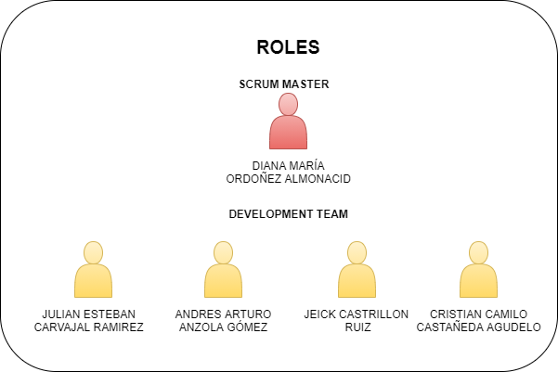

* División de tareas Sprint 2

Estudiante 1 (Scrum Master) DIANA MARIA ORDOÑEZ ALMONACID

Estudiante 2 (Development Team)) CRISTIAN CAMILO CASTAÑEDA AGUDELO

Estudiante 3 (Development Team) ANDRES ARTURO ANZOLA GOMEZ

Estudiante 4 (Development Team) JEICK CASTRILLON RUIZ

Estudiante 5 (Development Team) JULIAN ESTEBAN CARVAJAL RAMIREZ

|  |  |  |
| --- | --- | --- |
| **COMPROMISO** | **RESPONSABLE** | **FECHA** |
| REALIZAR SECCION 1 | Estudiante 2 | 28/11/2020 |
| REALIZAR SECCION 2 | Estudiante 3 | 28/11/2020 |
| REALIZAR SECCION 3 | Estudiante 4 | 28/11/2020 |
| REALIZAR SECCION 4 | Estudiante 1 | 28/11/2020 |
| REALIZAR SECCION 5 | Estudiante 5 | 28/11/2020 |

1. Seguimiento a tareas

* Jeick Castrillon creara el repositorio semana-2-68
* Jeick Castrillon apoyara con el sección de noticias y miembros
* Cristian Actualizara a boostrap la sección 1
* Andres Actualizara a boostrap la sección 2
* Julian Actualizara a boostrap la sección 5

API seleccionada API NEWS

1. Notas

Entrega de avances 7 de la tarde de cada sección para ayudar a compañeros y verificar inconvenientes

**ASISTENTES**

Estudiante 1 (Scrum Master)

Estudiante 2 (Product owner)

Estudiante 3 (Development Team)

Estudiante 4 (Development Team)

Estudiante 5 (Development Team)